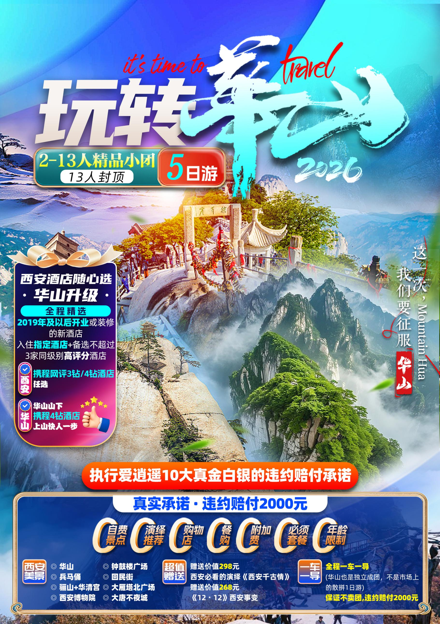

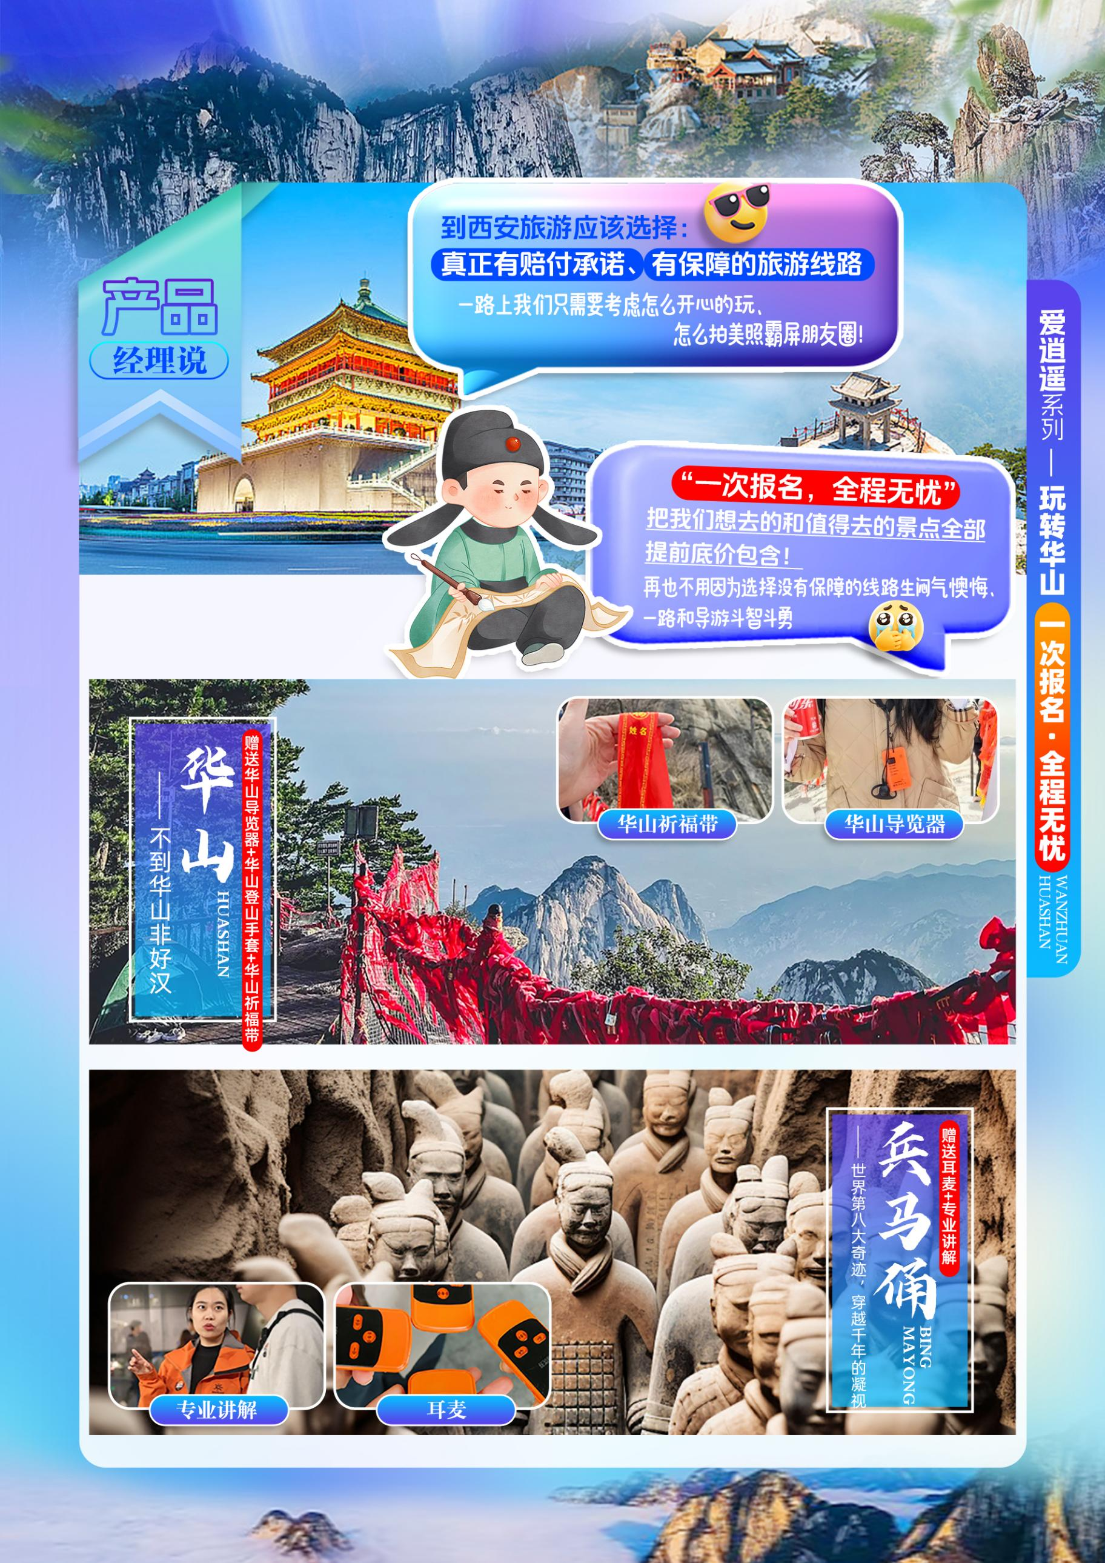
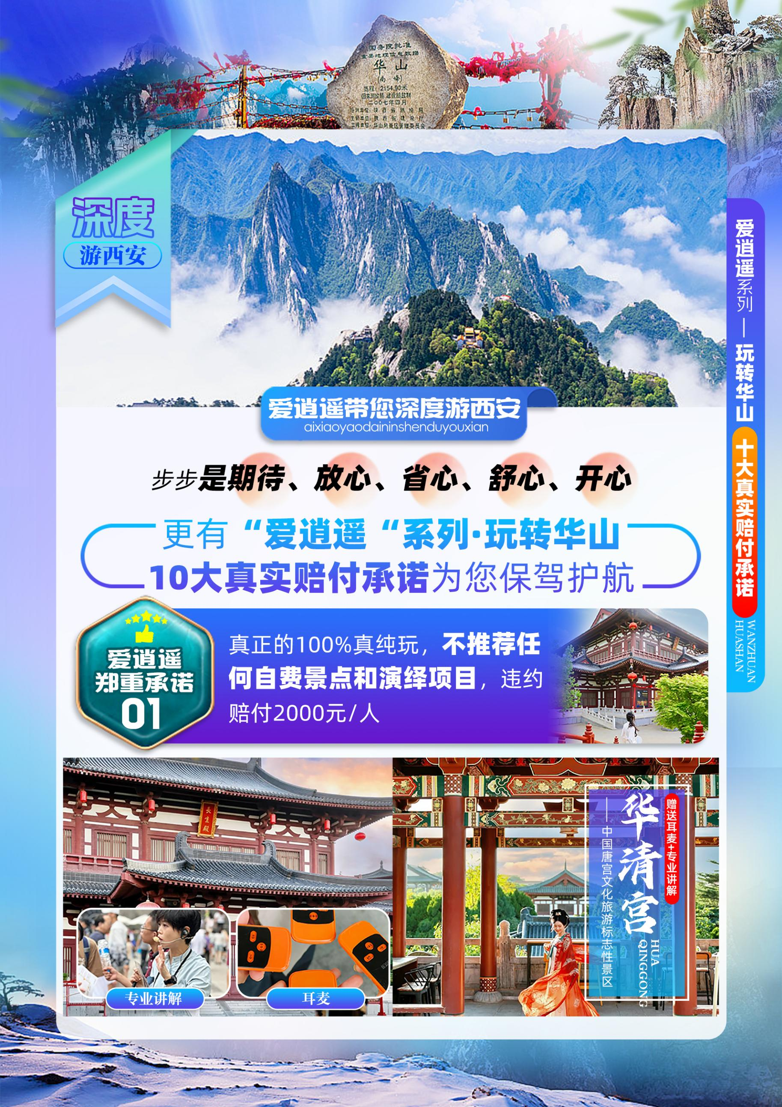

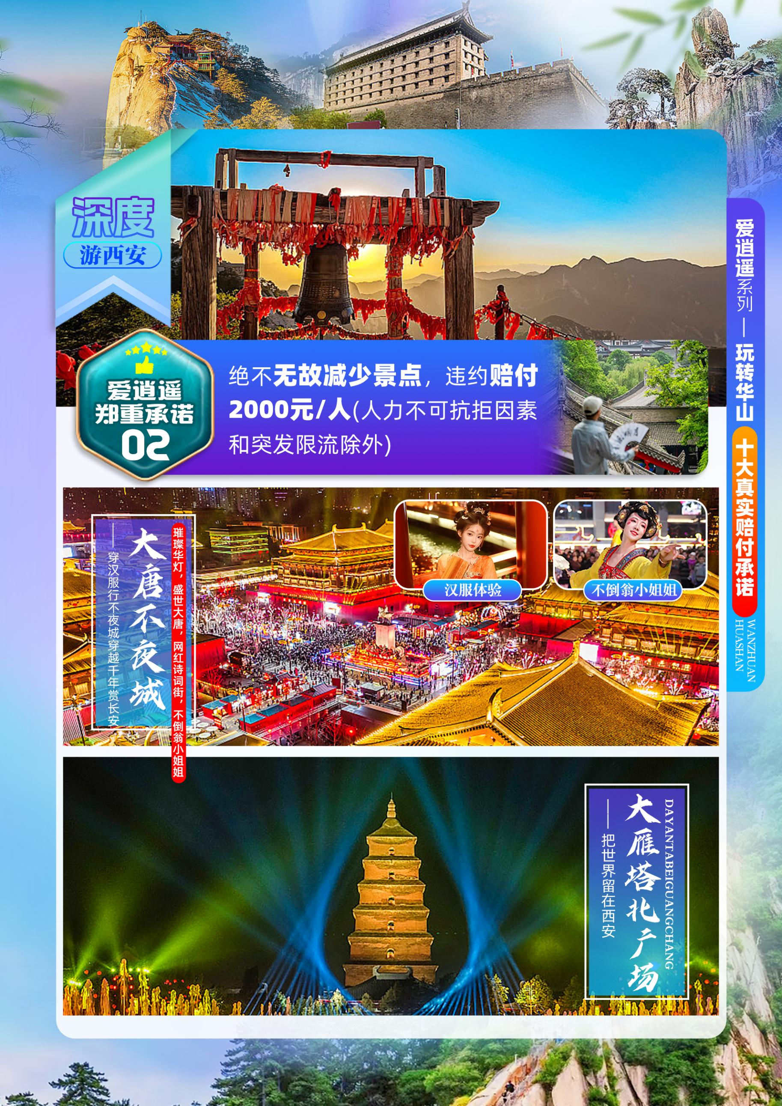

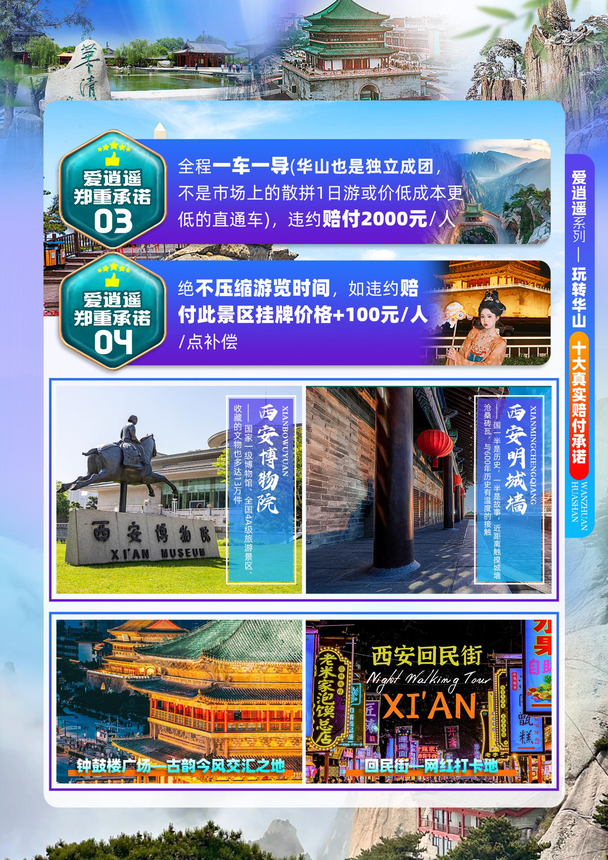
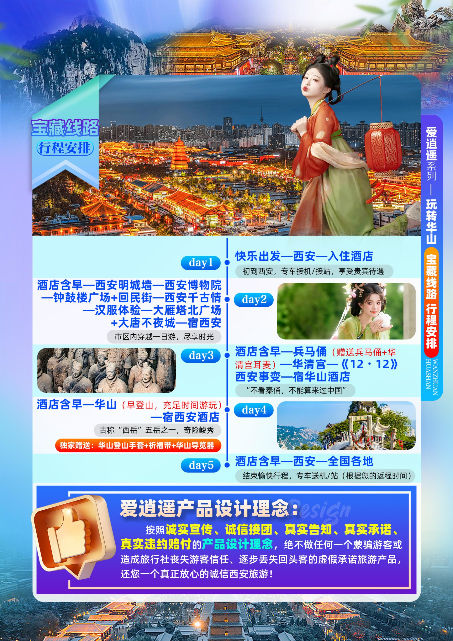
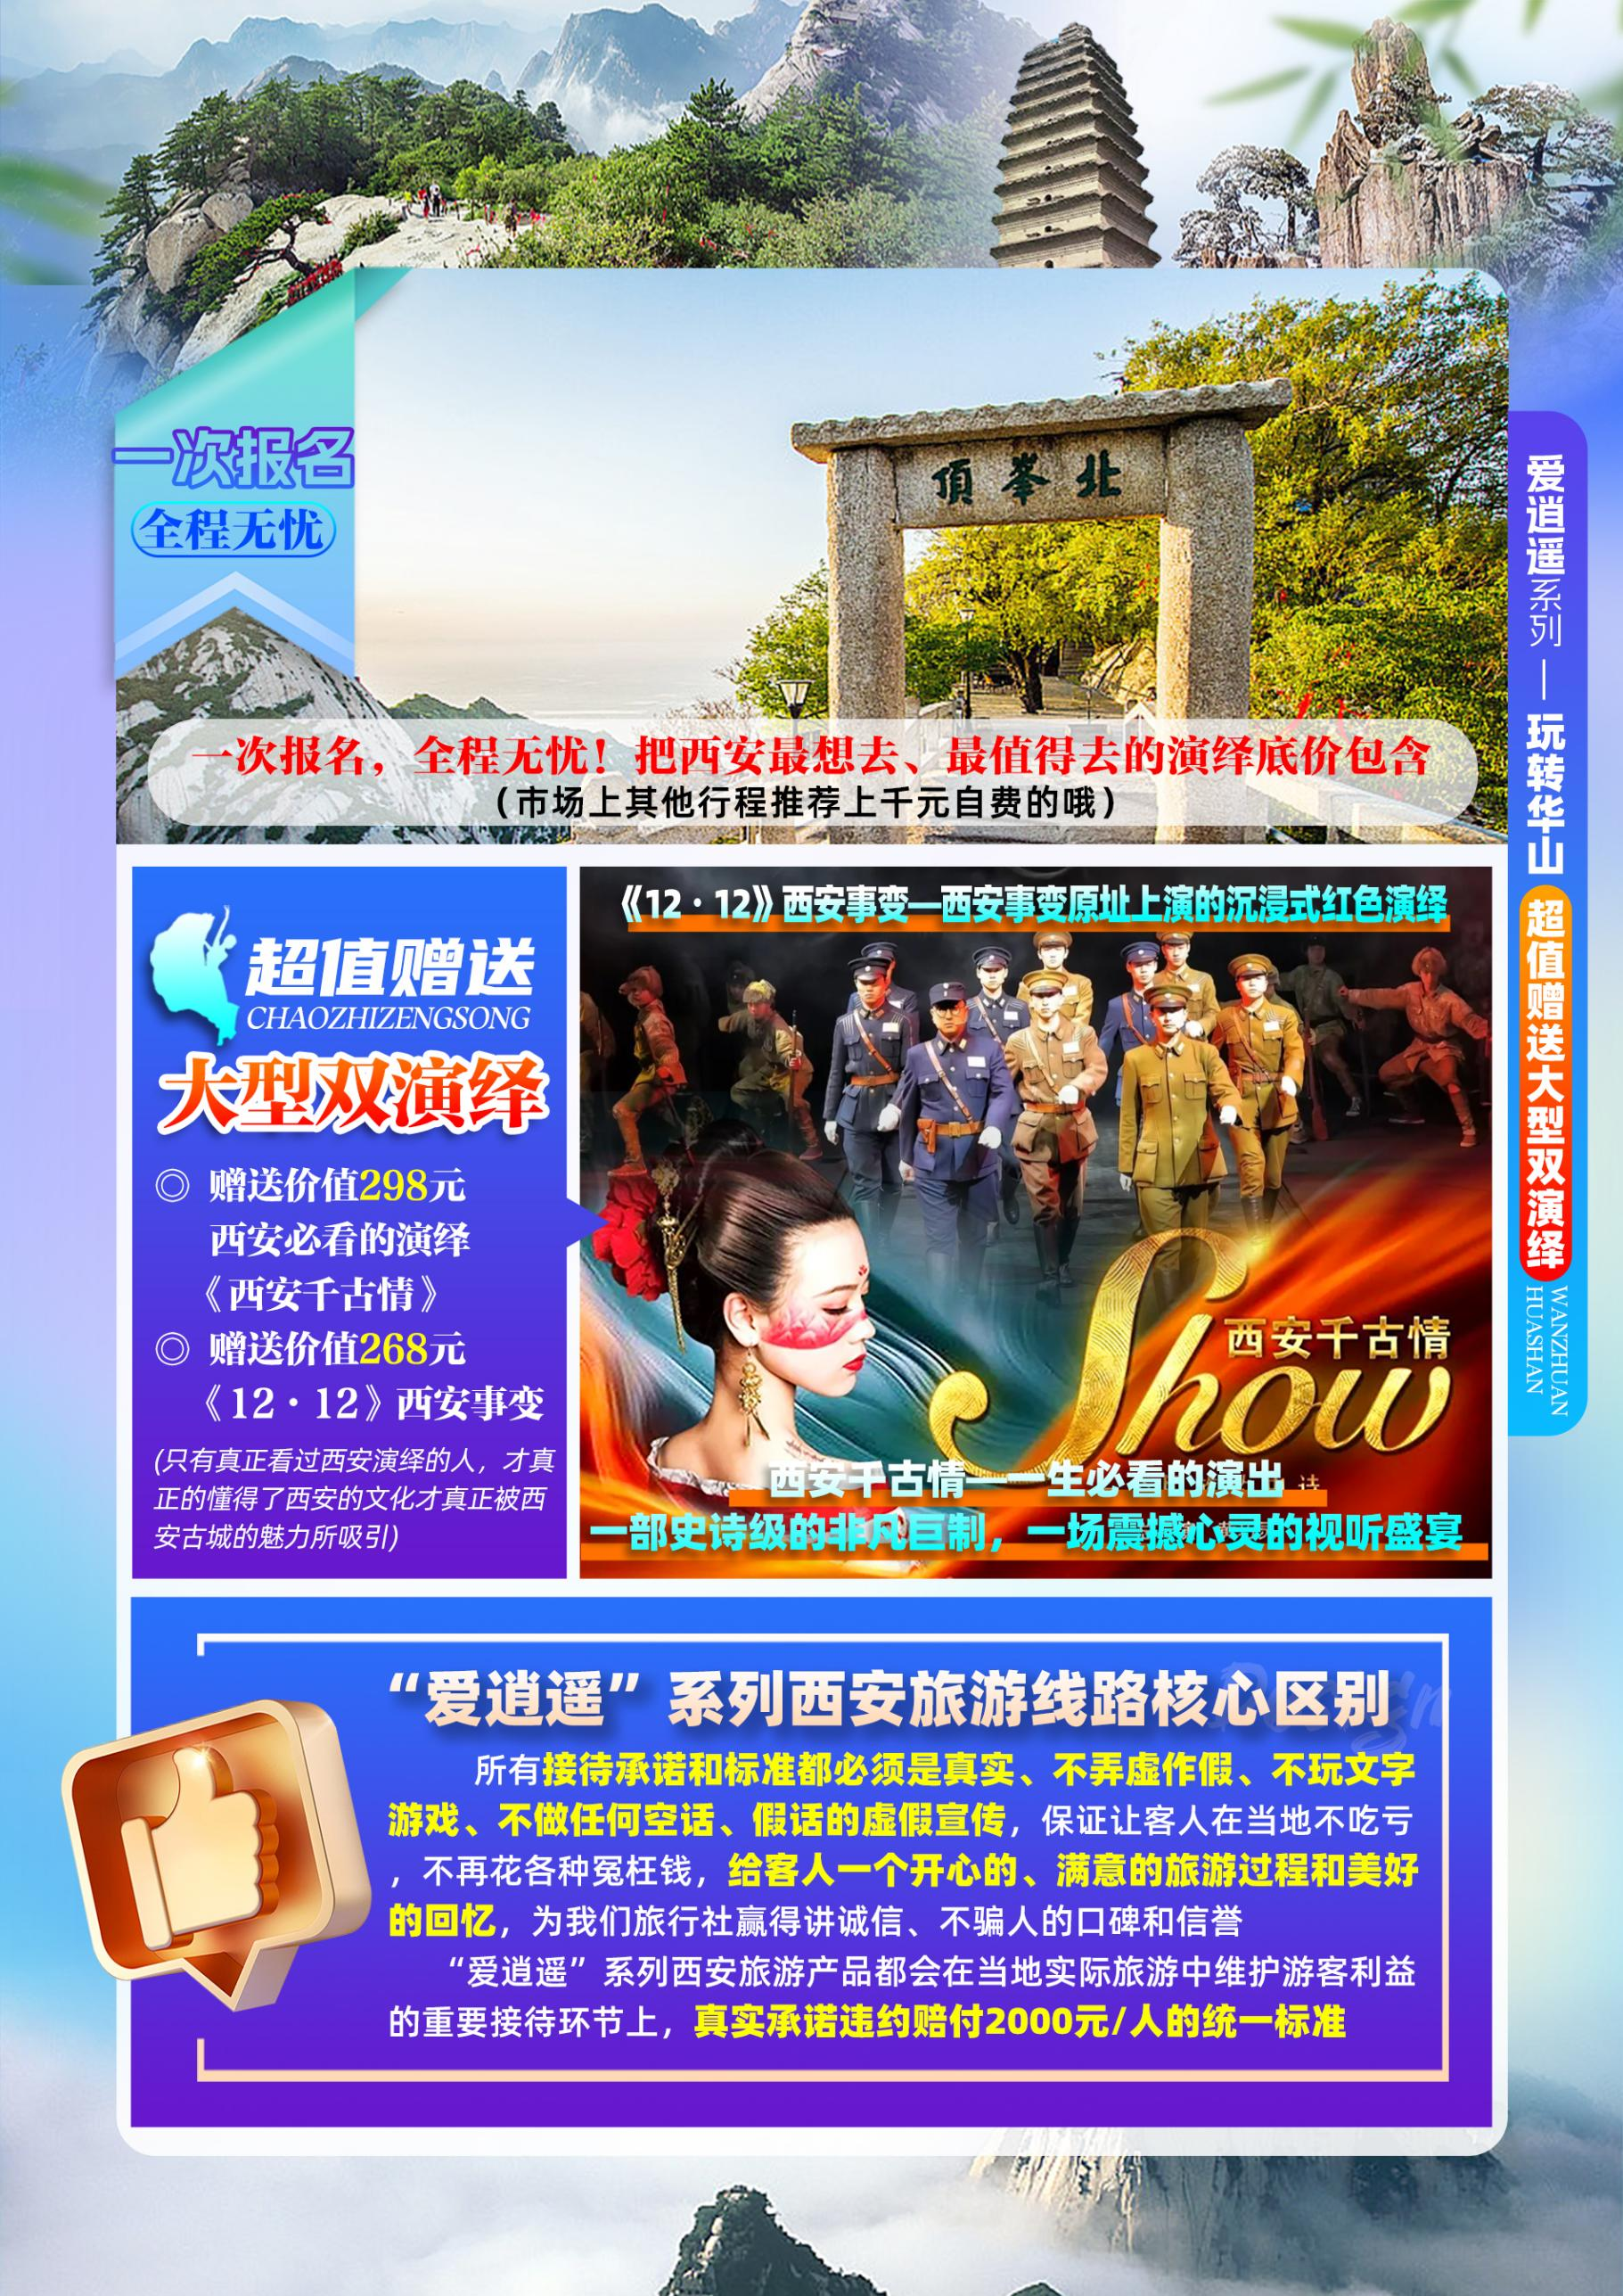
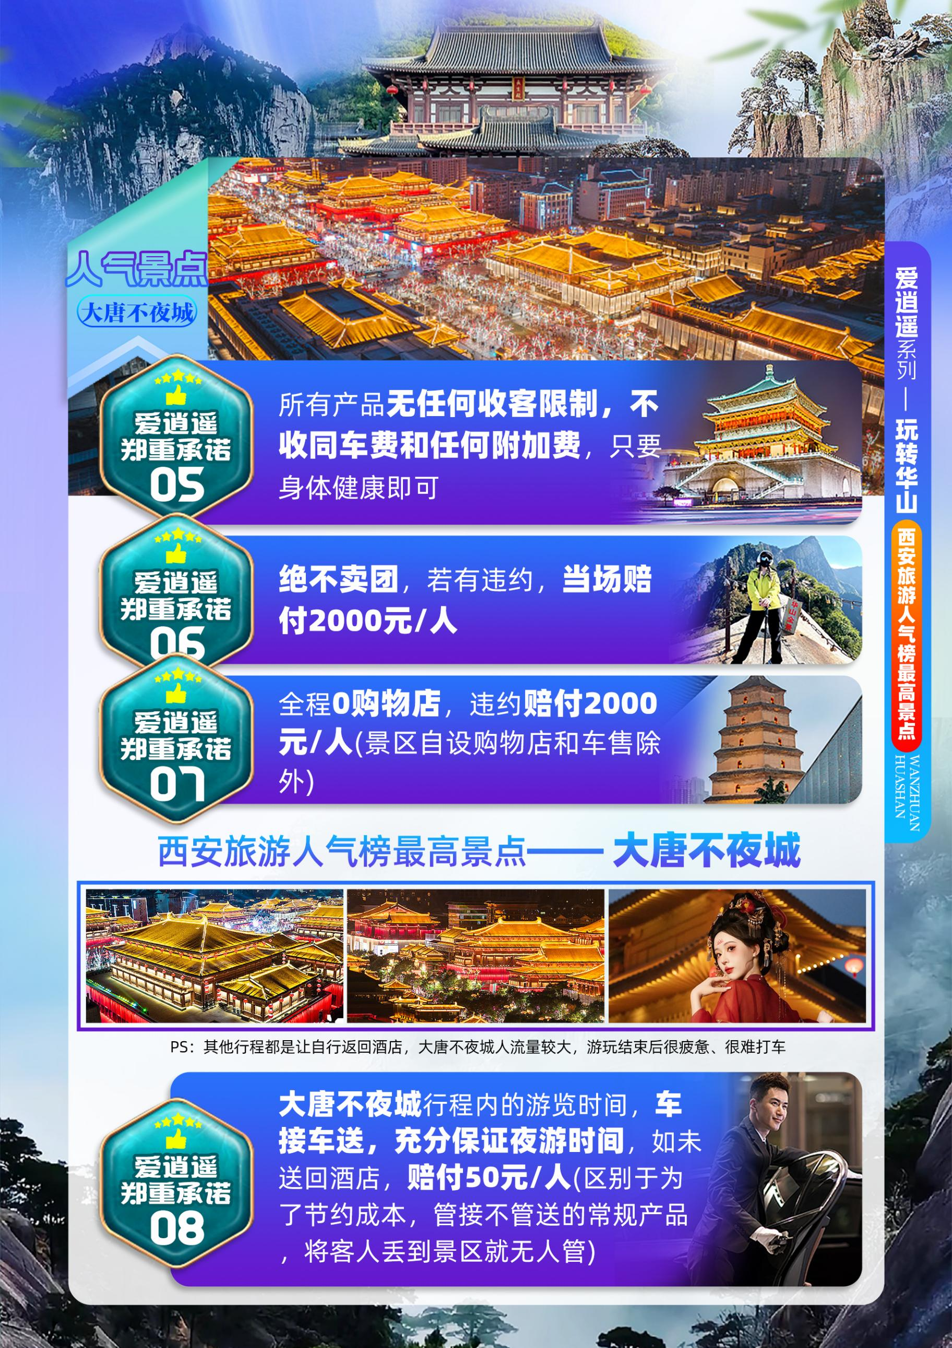
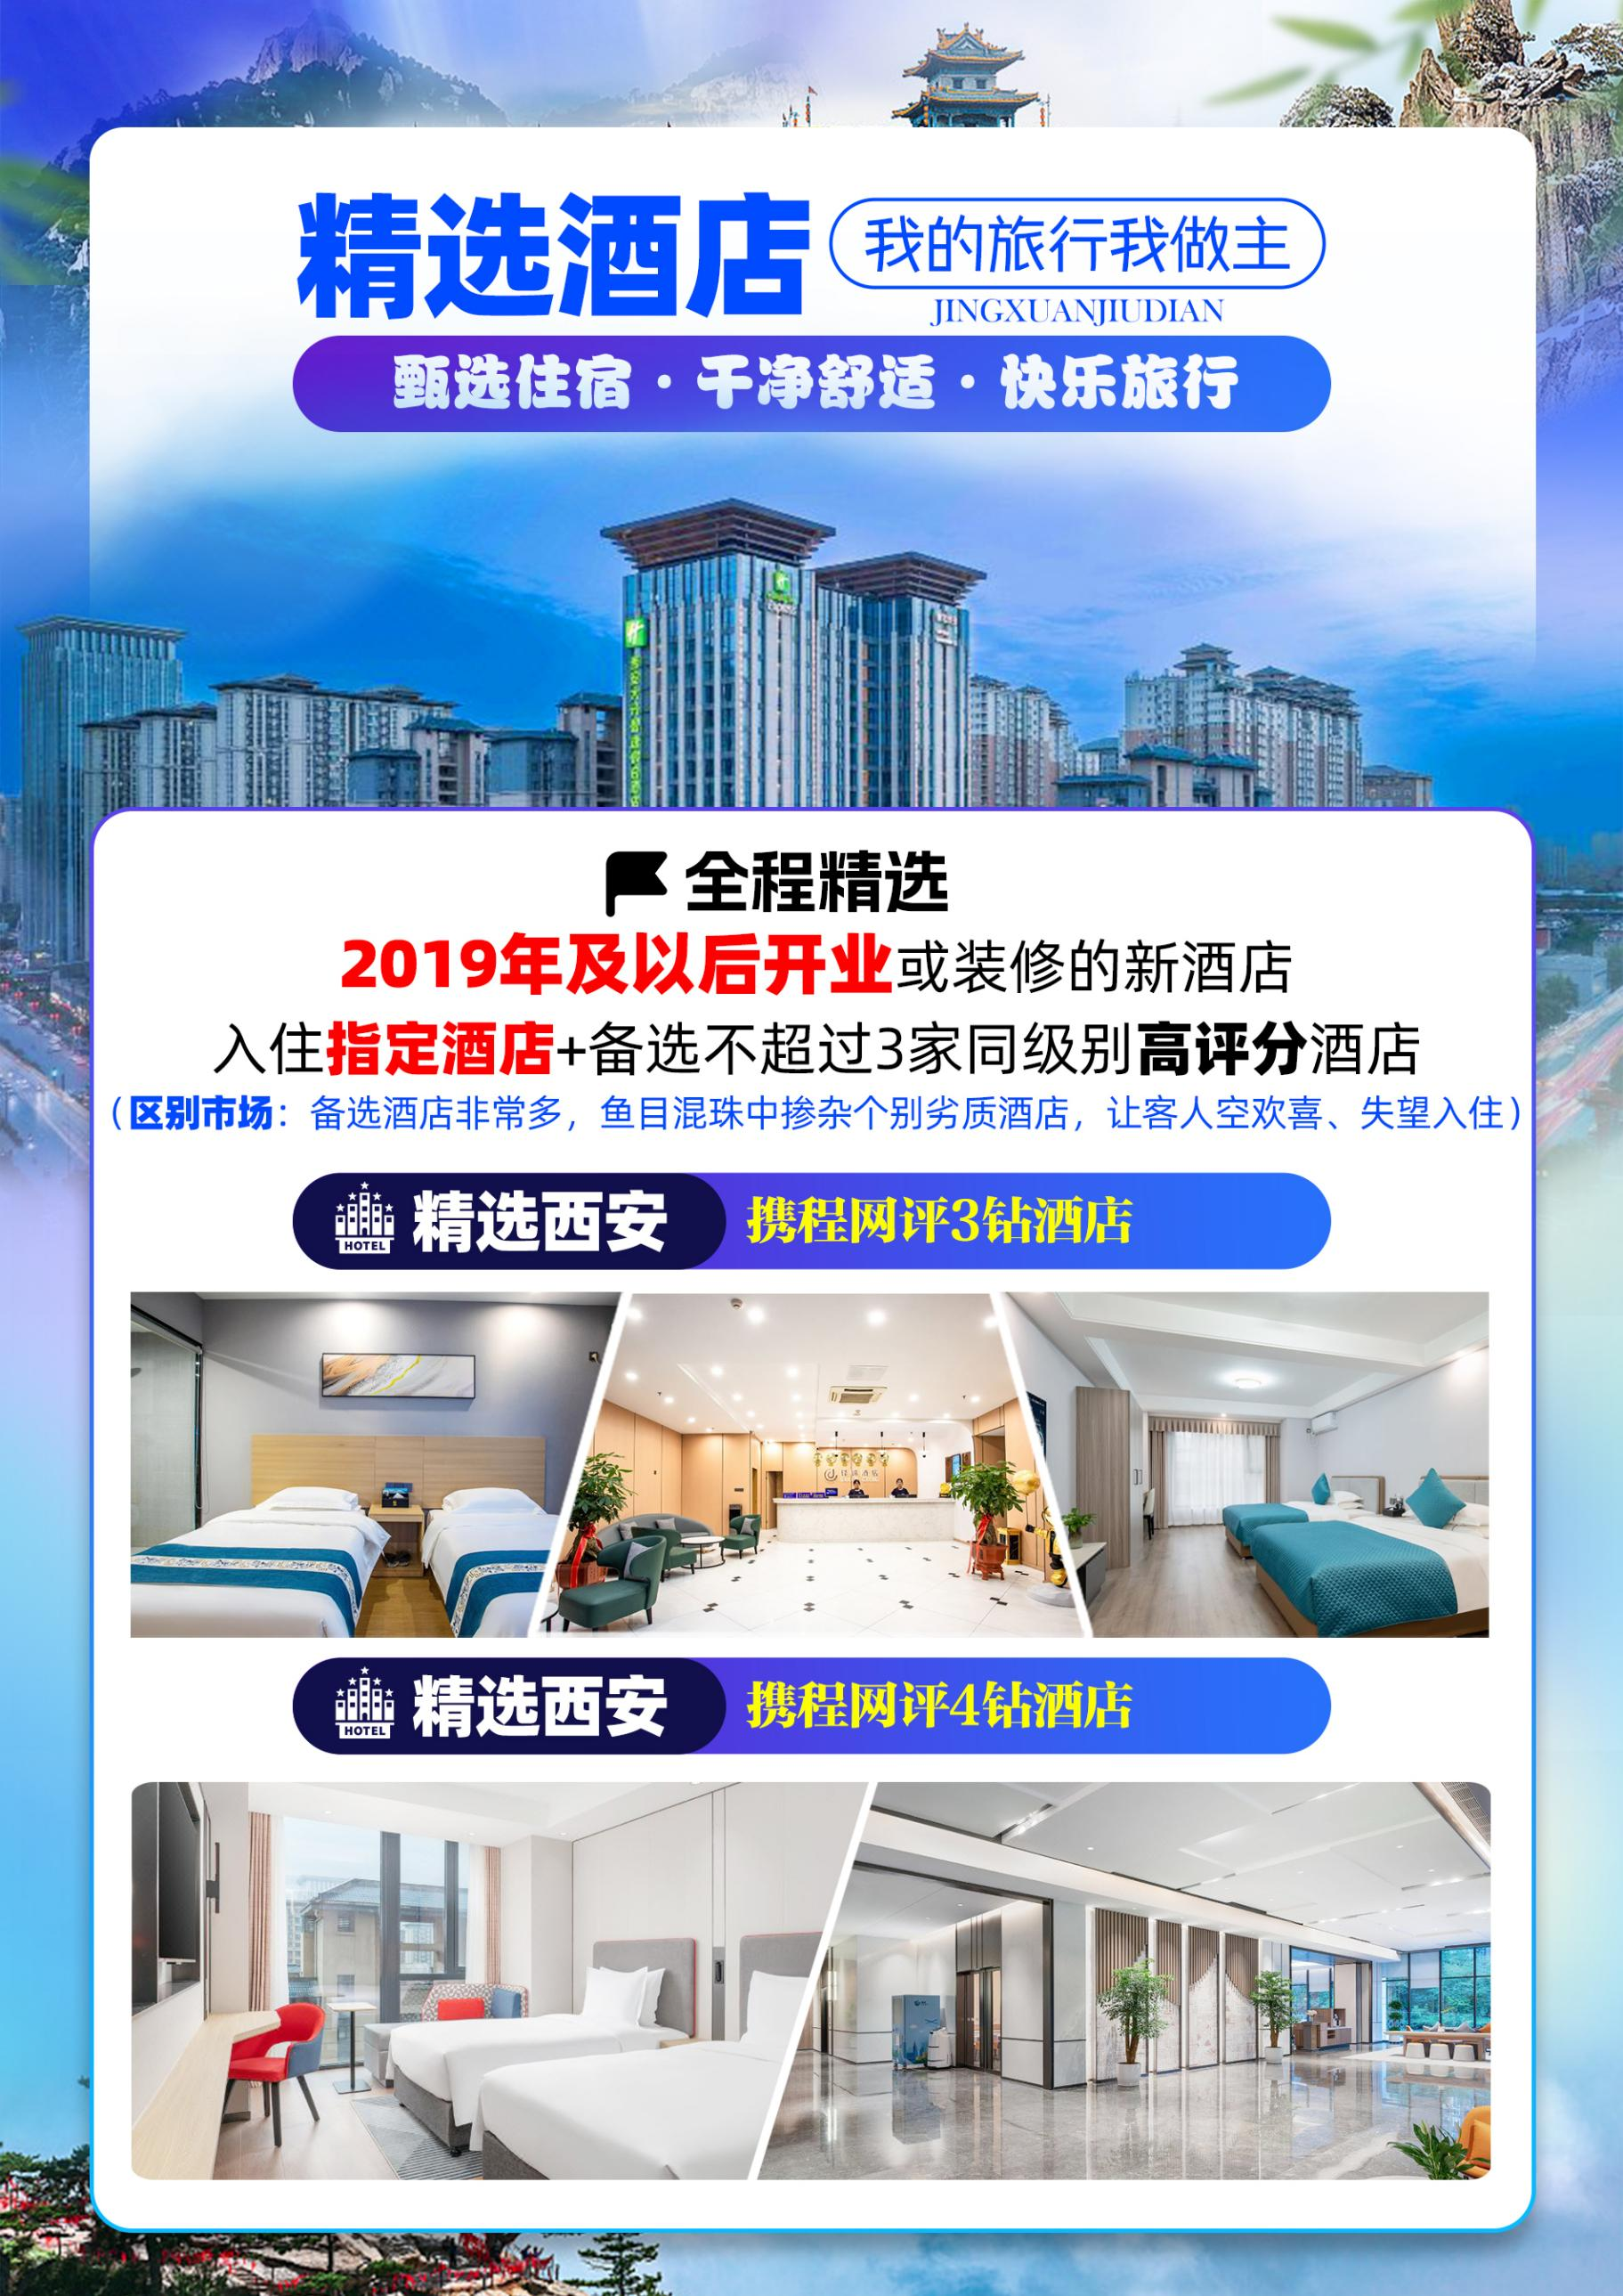
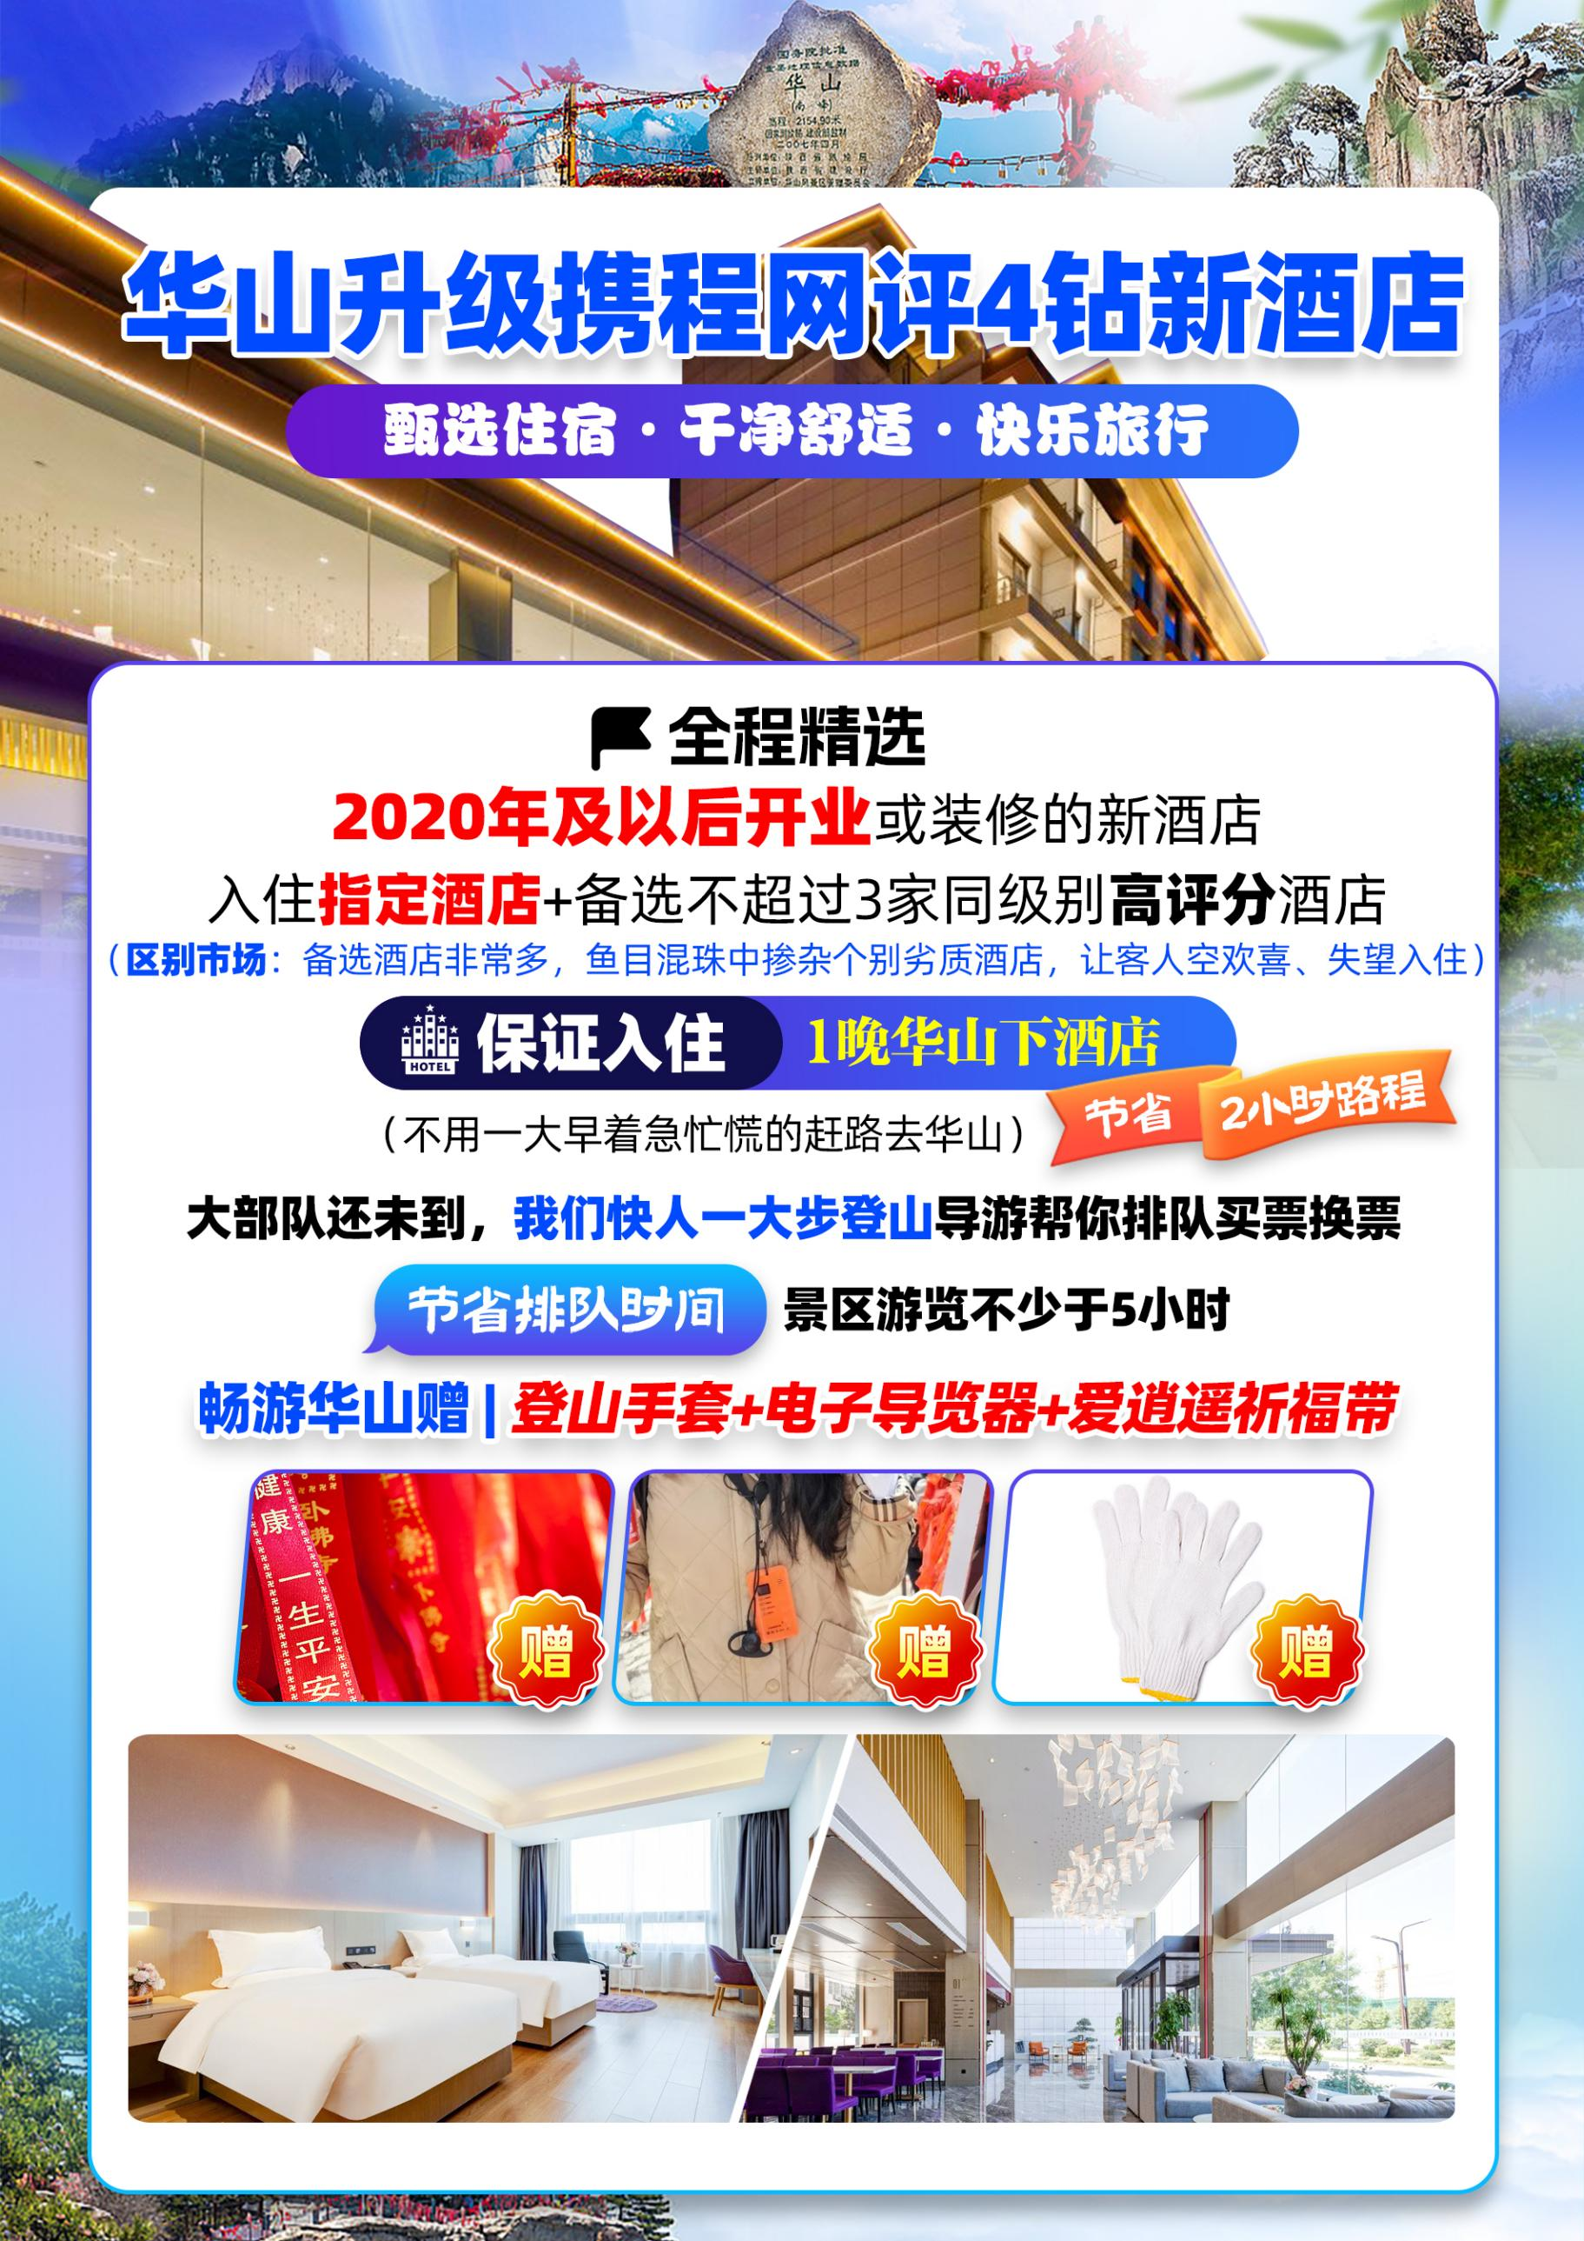
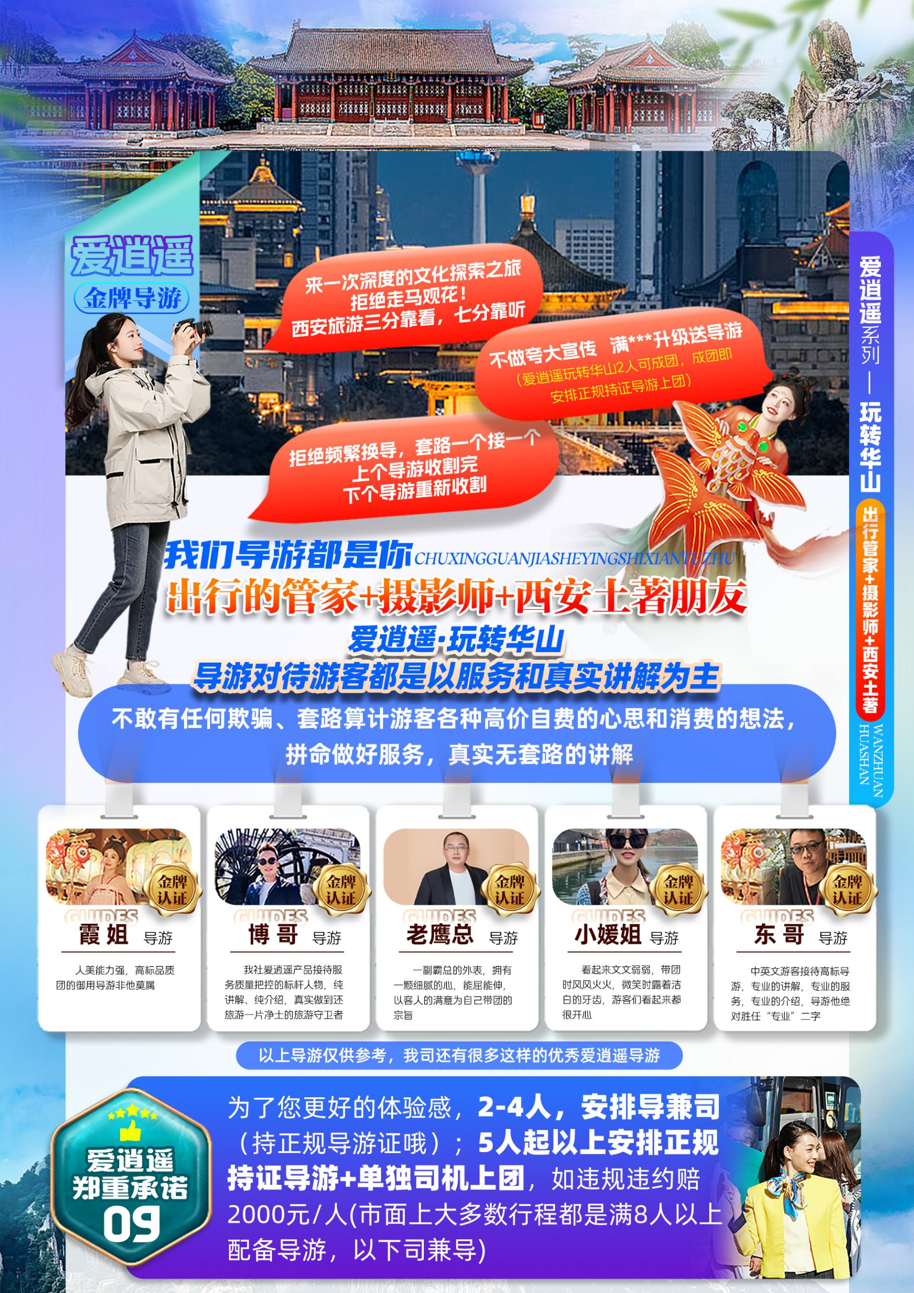

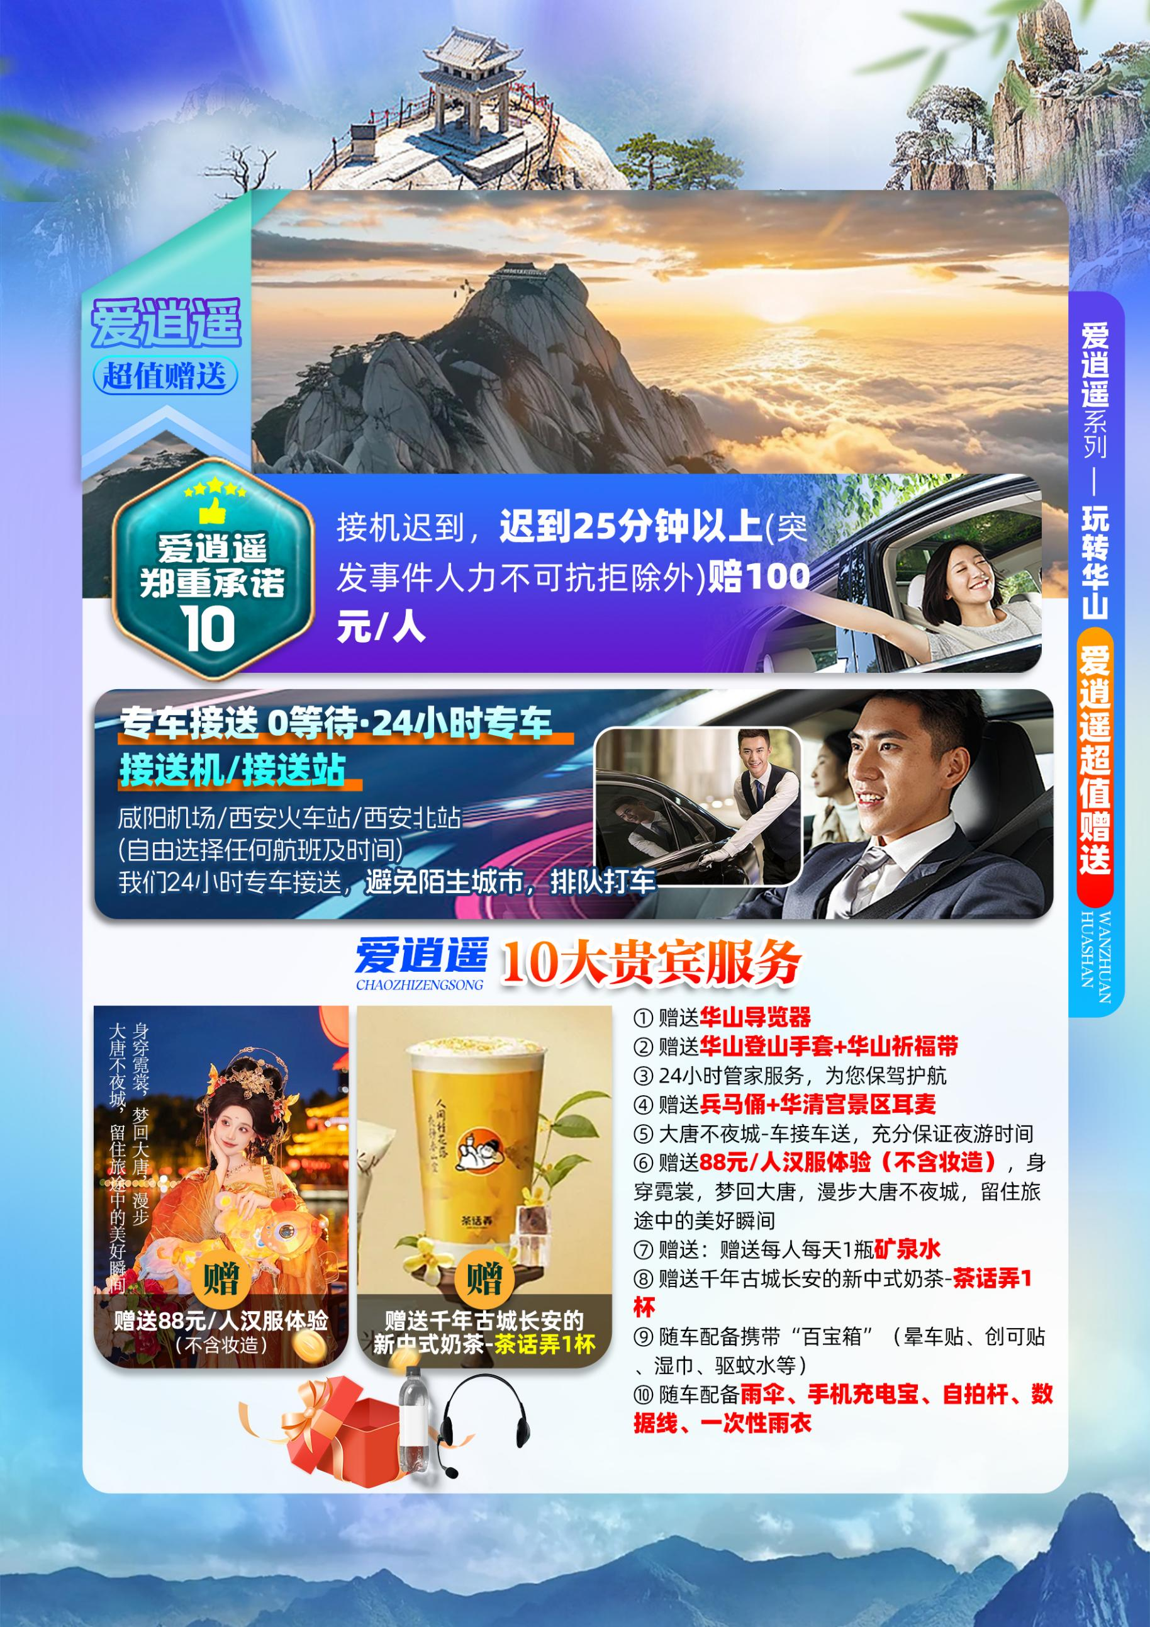
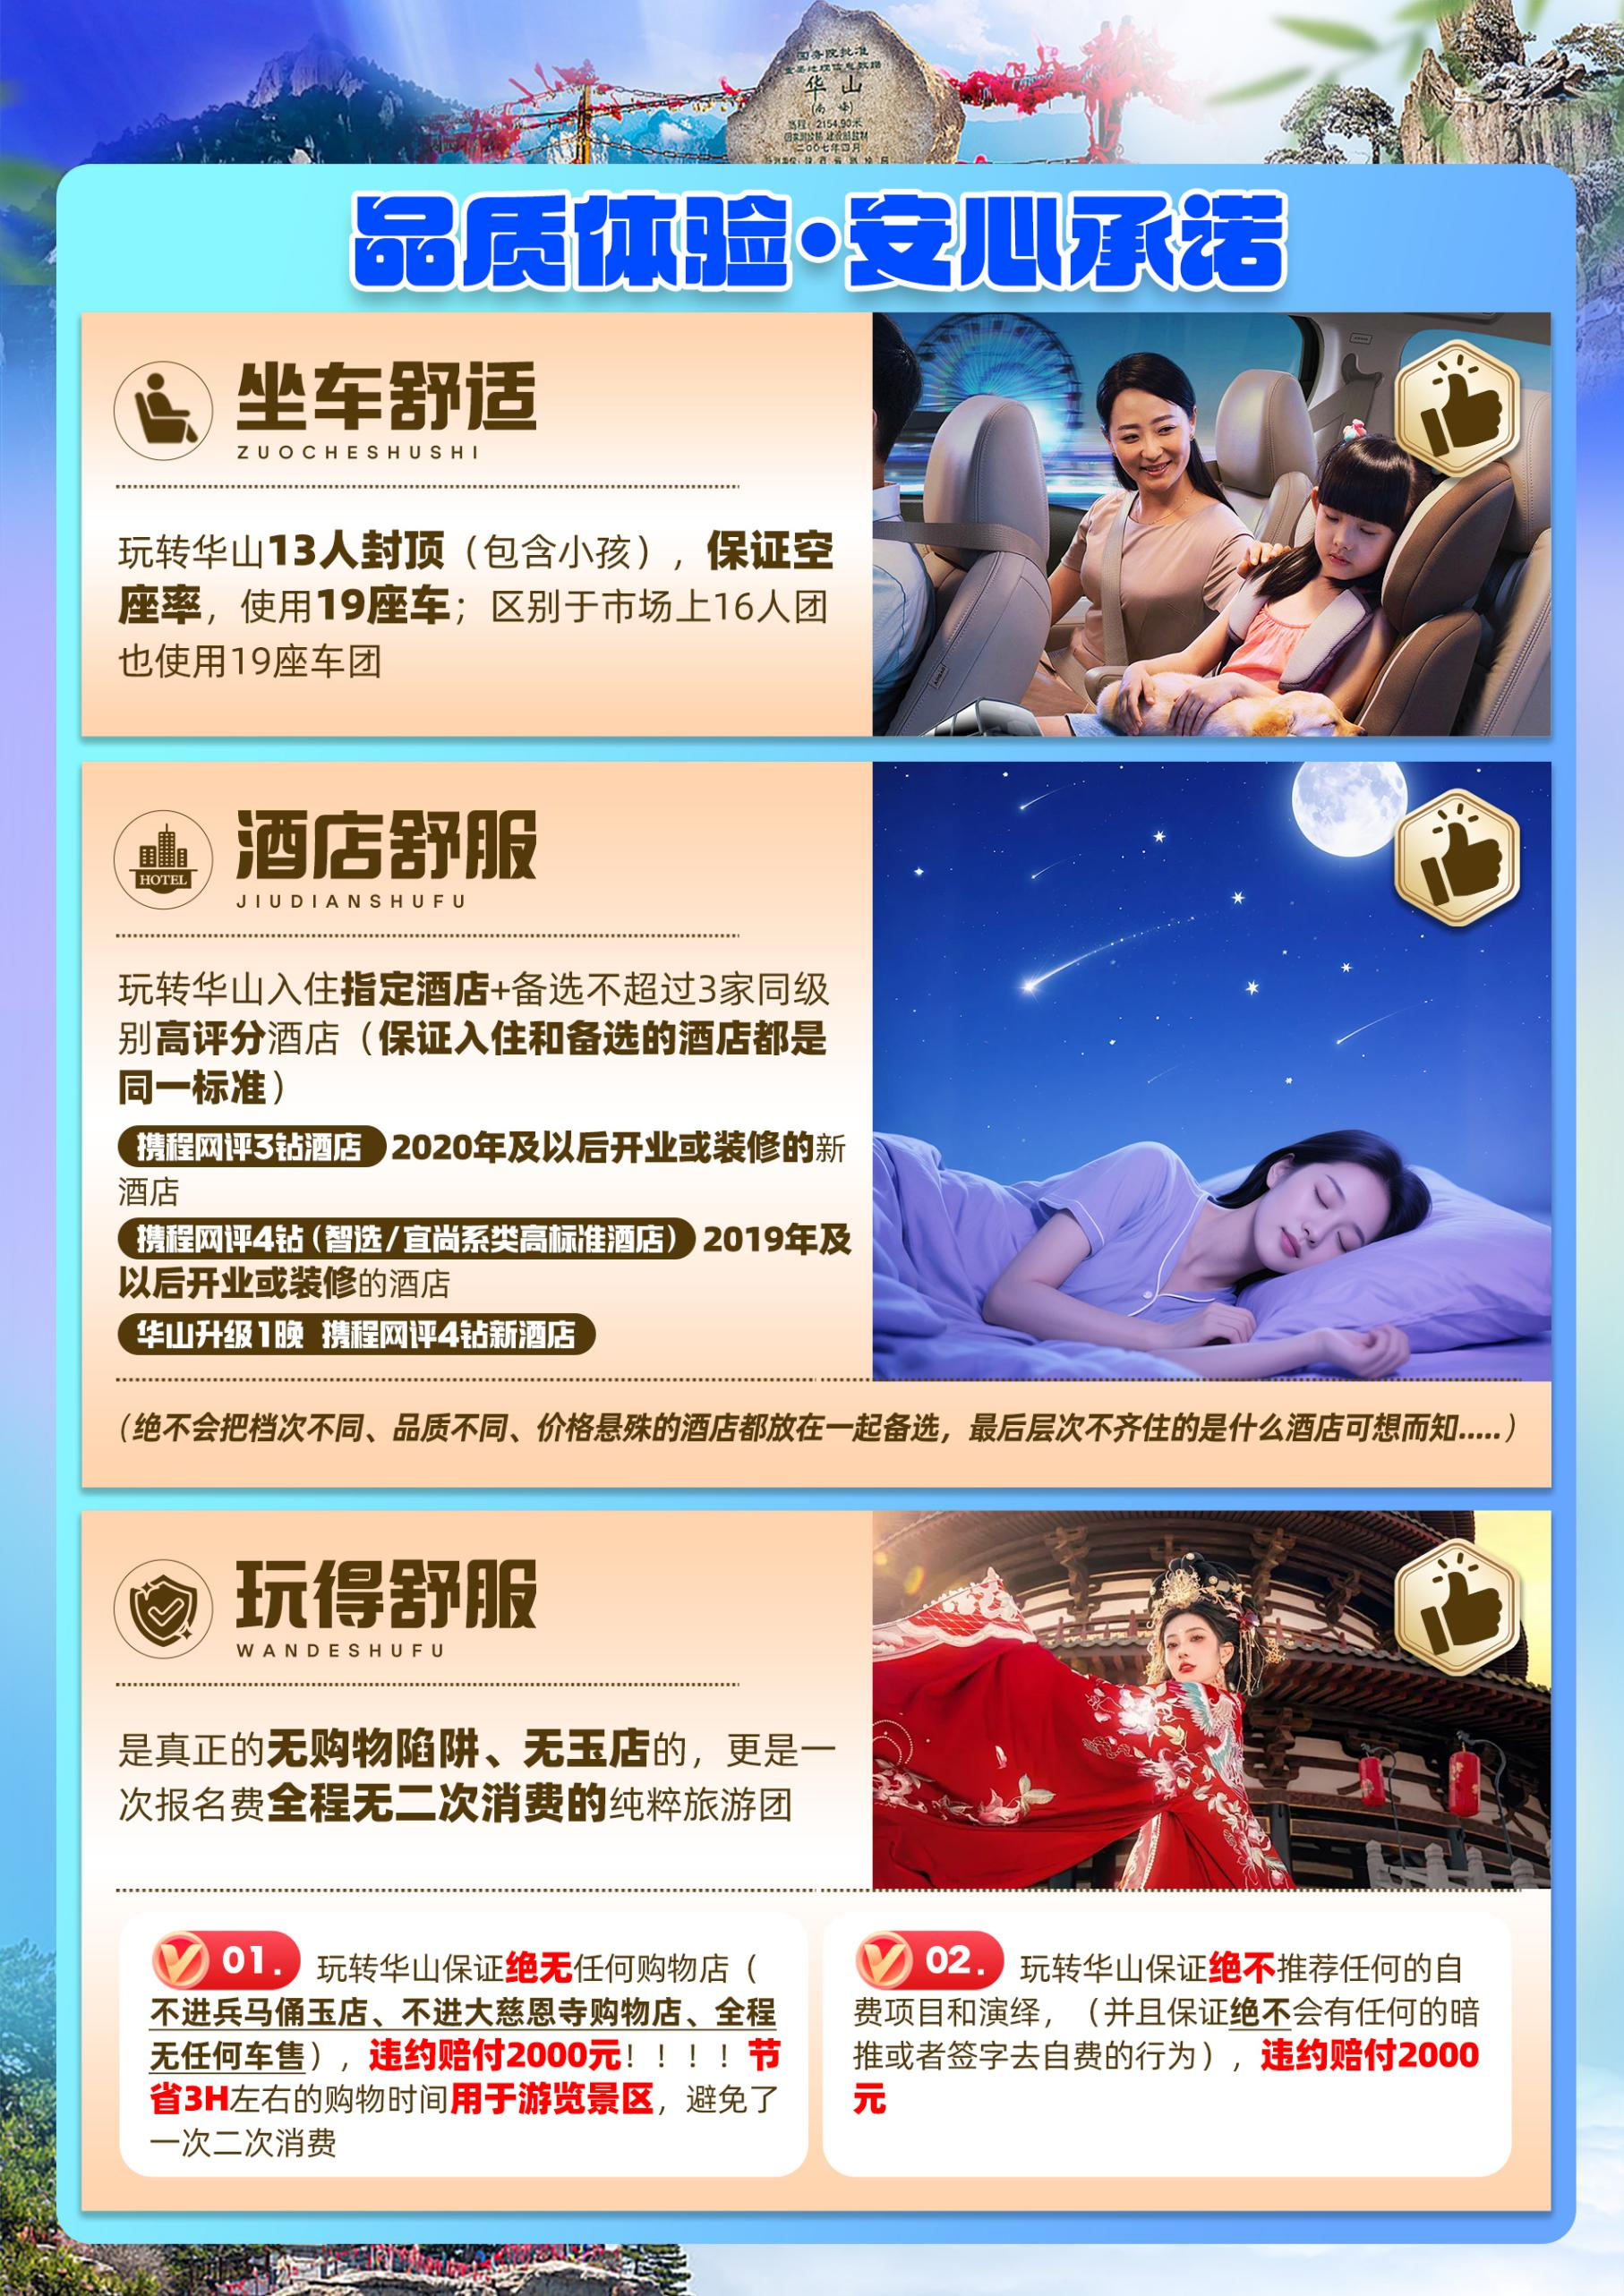
玩转华山 5日游
（2-13人精品小团·13人封顶）
超值赠送大型双演绎《西安千古情》《12·12》西安事变
华山/兵马俑/华清宫+骊山/西安博物院/钟鼓楼广场/回民街/大雁塔北广场/大唐不夜城
爱逍遥  10大  赔付  承诺 | 1、真正的100%真纯玩，不推荐任何自费景点和演绎项目，违约赔付2000元/人  2、为了您更好的体验感，2-4人，安排导兼司（持正规导游证哦）；  5人起以上安排正规持证导游+单独司机上团，如违规违约赔2000元(市面上大多数行程都是8人以上配备导游，以下司兼导)；  - 接机迟到，迟到25分钟以上(突发事件人力不可抗拒除外)赔100元/人；  4、绝不压缩游览时间，如违约赔付此景区挂牌价格+100元/人/点补偿；  5、全程0购物店，违约赔付2000元/人(景区自设购物店和车售除外)；  6、无故减少景点，违约赔付2000元/人(人力不可抗拒因素和突发限流除外)；  7、全程一车一导(华山也是独立成团，不是市场上的散拼1日游或价低成本更低的直通车)，违约赔付2000元/人；  8、大唐不夜城行程内的游览时间，车接车送，充分保证夜游时间，如未送回酒店，赔付50元/人(区别于为了节约成本，管接不管送的常规产品，将客人丢到景区就无人管)；  - 所有产品无任何收客限制，不收同车费和任何附加费,只要身体健康即可；  10、绝不卖团，若有违约，当场赔付2000元/人；
爱逍遥  尊享 | ① 专车接送 0等待·24小时专车 接送机/接送站  咸阳机场/西安火车站/西安北站 (自由选择任何航班及时间) ，我们24小时专车接送，避免陌生城市，排队打车  ②24小时管家服务，为您保驾护航  ②随车配备携带“百宝箱”（晕车贴、创可贴、湿巾、驱蚊水等）一次性雨衣  随车配备雨伞、手机充电宝、自拍杆、数据线（仅供使用，不可带走）  ④酒店早知道：指定1家酒店+备选不超过3家的高评分酒店
超值  赠送 | ①赠送华山导览器  ②赠送华山登山手套+华山祈福带  ③赠送兵马俑+华清宫景区耳麦  ④赠送千年古城长安的新中式奶茶-茶话弄1杯  ⑤大唐不夜城-车接车送，充分保证夜游时间  ⑥赠送88元/人汉服体验（不含妆造），身穿霓裳，梦回大唐，漫步大唐不夜城，留住旅途中的美好瞬间  ⑦赠送：赠送每人每天1瓶矿泉水

详 细 行 程 安 排
D1 | 全国各地✈/西安 |  | 用餐：/// |  | 住宿：西安
D1 | 今日安排：  乘飞机/火车赴古都西安，精心安排爱逍遥接机人员在机场提前等候我们尊贵的VIP游客，落地不等待，即接即走。  备注：接机迟到，迟到25分钟以上（突发事件人力不可抗拒除外），补偿100元/人；以客人到达大厅时间为准，开始计算。  温馨提示  - 请至少提前2小时抵达出发机场，自行办理登机手续；请一定留意起飞时间；  - 抵达西安后工作人员会在机场/火车站迎接，请每位游客保证手机畅通  - 今日无统一行程安排，建议您在预订时选择早班出发的航班，抵达后可在西安市区内自由活动，次日行程导游会在今晚21:00之前联系您，请注意电话保持畅通，如未收到电话或短信，请联系报名旅行社；  自由活动指南：  你还可以前往“柏树林”里的《青曲社》欣赏地方戏、陕派相声、脱口秀等节目！或者结伴同行的亲友相约于“南大街粉巷”里的《德福巷“咖啡茶馆”一条街》，这里“安静、热闹、中式、西式”各类型茶馆一应俱全，选择一家您喜欢的坐下吧，感受下古都丰富的夜生活。
D2 | 明城墙西安博物院钟鼓楼广场+回民小吃街西安千古情汉服体验大雁塔北广场+大唐不夜城 |  | 用餐：早餐 |  | 住宿：西安
D2 | 今日安排：  早餐后，导游和司机提前在酒店等待客人（具体时间以导游或司机通知为准），集合出发，打开您本次旅途的篇章。  游览中国现存规模最大、保存最完整的古代城恒【明城墙】（上城墙，游览约60分钟，不含城墙骑行，如有需要敬请自理）【温馨提示】：您当日可选择舒适休闲的穿着，方便您更舒服的游玩，触摸历史，感受古城的风韵和岁月的沧桑。之后参观【西安博物院】（游览约1.5小时，不含耳麦和景区内专业讲解）（如遇西安博物馆预约满票或其他不可抗力则换成张学良公馆或其他博物馆），之后前往西安市中心地标建筑—【钟鼓楼广场+回民小吃街】（游览约1小时）西安仿古一条街回民街，在这里可以品尝到陕西各种小吃。  （爱逍遥温馨提示：今日中餐特意不含，回民街美食众多，建议您可自由在回民街品尝美食）  *赠送价值298元大型表演【《西安千古情》它是由世园集团与宋城演艺联合打造的重大文化旅游产业项目，一座长安城，半部中华史，穿越门在此带你开启穿越时空之旅。观演一小时，尽览七千年。（温馨提示：千古情表演导游有权根据预定场次灵活安排，赠送项目不参加费用不退，如因景区限流或者景区关闭则安排《驼铃传奇》或《1212》或《复活的军团》普通席或《大唐女皇》普通席等其他表演，具体由地接社为准）  前往爱逍遥汉服体验店【赠送汉服体验（不含妆造）】赠送项目不参加不退费，身穿霓裳，梦回大唐，漫步大唐不夜城，留住旅途中的美好瞬间。  游览亚洲最大的音乐喷泉广场【大雁塔北广场+大唐不夜城】（游览约1.5小时）远观相传唐僧玄奘从印度取经回国后，为了供奉和储藏梵文经典和佛像舍利等物亲自设计并督造建成的西安标志性建筑——大雁塔。【大唐不夜城】打卡网红拍摄地--不倒翁小姐姐，欣赏真人版不倒翁的表演。【当天结束后您尽量和导游和车一起返回酒店，这边参观游客比较多，您如果自行返回可能不太好打车，如不统一集合回酒店，请自行打车返回】  用餐推荐：  爱逍遥中餐推荐：游玩地点回民街，您可自由品尝回民美食街的美食，自由打卡美食  爱逍遥晚餐推荐：游玩地点大唐不夜城，您可自由品尝大唐不夜城的美食，自由打卡美食  温馨提示：  1、钟鼓楼广场+回民街+永兴坊+大唐不夜城 属于开放性景点，主要以自由活动为主，司机、导游不陪同游览。  2、回民街+永兴坊+大唐不夜城 属于小吃街类型，有很多售卖小吃等场所，可自由自费品尝陕西美食。  3、钟鼓楼广场+回民街+永兴坊+大唐不夜城，因市中心交通特殊性，司机根据情况就近停车。
D3 | 秦始皇兵马俑博物馆-大秦帝国华清宫华山 |  | 用餐：早、中、晚餐 |  | 住宿：华山
D3 | 今日安排：  早餐后，导游和司机提前在酒店等待客人，集合出发参观世界第八大奇迹之一的【秦始皇兵马俑博物馆】（游览约2小时，赠送景区耳麦讲解，景区交通5元自理；温馨提示：建议您步行进入景点，更好的体验）这里南倚骊山，北临渭水，气势宏伟，是世界上最大的地下军事博物馆，是世界考古历史上最伟大的发现之一。  游览位于骊山脚下的唐代皇家避暑行宫——【华清宫（华清池+骊山）】（游览约1.5小时，赠送景区耳麦讲解，景区交通20元自理，骊山索道60元自理），国家首批5A级旅游景区， 唐代时造殿并赐名“华清宫”，当年唐玄宗与杨贵妃经常在此沐浴温泉，大诗人白居易更是在此留下了“春寒赐浴华清池，温泉水滑洗凝脂”的千古绝句！因其亘古不变的温泉资源、烽火戏诸侯的历史典故、唐明皇与杨贵妃的爱情故事、“西安事变”发生地而享誉海内外，成为中国唐文化旅游标志性景区。  观看在西安事变原址上演《12・12》西安事变，（赠送项目不参加费用不退，如因节假日或景区限流等情况则安排《大秦帝国》等其他表演，具体由地接社为准）演绎通过“烽火古城”、“枪声破晓”、“统一战线”等十幕剧情，再现了1936年那场惊心动魄的“兵谏”，细腻地挖掘了历史细节，比如张学良的犹豫、杨虎城母子的温情、蒋介石与宋美龄的通话，让历史人物变得有血有肉。  乘车赴渭南市华阴县，入住华山山下酒店  （爱逍遥温馨提示：当天自由用餐不方便，故安排两个正餐，导游会安排标准团队用餐，因为当日参观两个代表性的景点为了有充足的时间游览，当天用餐会在景点附近给您安排.晚餐会根据时间有可能会安排在华山当地）  赠送秦始皇兵马俑博物馆+华清宫耳麦（可使用，不可带走）  【温馨提示】  1、秦始皇兵马俑博物馆和华清宫 内设景区购物场所，非旅行社协议购物店，您可自由进出，如购物请谨慎！  2、行程不含秦始皇兵马俑博物馆景区电瓶车（5元/人），建议步行进入景区，如需敬请自理  3、华清宫景区由华清宫和骊山景区组成，参观完华清宫景区后可视体力情况选择骊山的游览。  4、行程不含华清宫景区电瓶车（20元/人），不含骊山往返索道（60元/人），如需敬请自理。  5、骊山可能会因天气原因等关闭，有华清宫可以游览但骊山关闭的情况，骊山无安排其他替换景点，敬请谅解。
D4 | 华山西安 |  | 用餐：早餐 |  | 住宿：西安
D4 | 早餐后，游览“奇险天下第一山”【西岳华山】（游览约5小时，不含进山车和往返索道，需自理） “山高五千仞，削成而四方”五岳中海拔最高，险峻挺拔。“华山论剑”是著名的武侠小说作家金庸作品中虚拟的江湖故事，描绘了江湖英雄置身于奇险峻峭的华山，比试武功高下，谈论武学之道，排列武术伯仲，创造了一个神秘、诡奇、险绝的剑侠世界。华山也因此充满了险气、仙气、剑气和英气、豪气、义气。环顾华山谁是主，从容骑马上峰巅。御剑乘风来，除魔天地间，有酒乐逍遥，无酒我亦颠，一饮黄河水，再饮吞日月。即可感受手攀铁链，脚踩石窝，旋转而下的鹞子翻身；亦可孤胆挑战仅容一人通过，脚底就是万丈深渊的长空栈道；或是横叉云颠的苍龙岭。结束之后乘车返回西安  独家赠送：华山登山手套+祈福带+华山导览器。爬山自古讲究走路不看景，看景不走路，这款自带 GPS 导航定位讲解器，涵盖华山 180 个定位讲解，内容丰富有趣，既让您爬山看景两不误，又让您与导游随时沟通零距离，轻松体验奇险华山， 给您留下美好回忆！！！  备注：华山景区受自然因素（大风、大雨等特殊天气），旺季景区人流较大限流等影响；索道会临时关闭，景区限流不销票等，如特殊情况不能进景区，我公司可退华山门票差价144元/人或置换其他同价景点。  【友情提示】  华山索道（不含，有以下3种乘坐方式供游客选择，可根据自身情况3选1，）  旺季索道：（参考时间：2025年3月1日-11月30日，实际以景区为准）  北峰往返索道 旺季：往返进山车40元，往返索道150元/人；合计190元/人  西峰大索道上+北峰索道下旺季：往返进山车60元，往返索道220元/人；合计280元/人  西峰大索道上下 旺季：往返进山车80元，往返索道280元/人；合计360元/人  淡季索道：（参考时间：2024年12月1日-2月28日，实际以景区为准）  北峰往返索道 淡季：往返进山车40元，往返索道80元/人； 合计120元/人  西峰大索道上+北峰索道下 淡季：往返进山车60元，往返索道165元/人；合计225元/人  西峰大索道上下 淡季：往返进山车80元，往返索道240元/人；合计320元/人  以上均为景区里的小交通费用，不属于自费项目，客人知悉）  【温馨提示：因当天要爬山，山上气温较低，请穿长袖或带外套，备好热水和面包等食物，最好穿登山鞋，祝您在华山游玩愉快】  1）由于职业的身体承受因素，导游带您乘索道上山，讲解并交代注意事项后，将由您在山上自由选择路线爬山，导游在山下约定的时间、地点等候集合，敬请谅解  2）因山上条件限制，请游客提前准备“干粮或零食”以补充体力。  3）按照国家要求，结合景区或天气情况，如遇景区对索道设备全面检修或关停，届时导游会根据实际情况将更换为其他正常运行索道或其他游玩方案，由此给您带来不便敬请谅解！  4）华山景区标识、道路指示、线路玩法及山峰间距清晰，乘坐索道自行游览大概需要2-5小时，请在导游规定的时间内合理规划游览路线，同时也请注意安全，拍照不观景，观景不拍照！  餐饮：早  【爱逍遥温馨提示：因当天中午在山上游览，没有安排午餐，您可以自备简餐或者可以在山上用餐，华山上有卖小吃，感谢您的理解】  酒店：指定酒店，会为您安排出行方便、酒店的设施较好 干净卫生的酒店，您可放心。参考酒店名称行程下面接待标准处有体现。  交通提示：华山（约140公里约2.5小时）西安
D5 | 西安/返程 |  | 用餐：早 | //
D5 | 今日安排：  感谢您对爱逍遥的支持，结束完美旅程！  送团司机会提前一天联系您，飞机提前3小时送，请您注意留意手机短信或电话。  【温馨提示】  酒店退房时间为中午12:00之前，若您航班为晚班机， 请于12点前完成退房，若由于超过退房时间退房所产生的费用请自理！  餐饮：早餐  酒店：/  交通提示：西安（约40公里约1小时）咸阳机场  酒店：指定酒店，为您安排出行方便、酒店的设施较好，同时干净卫生的酒店，您可放心。参考酒店名称行程后接待标准处有体现（因您选择的标准不一，故无直接写出指定酒店名称）。
接 待 标 准
费  用  包  含 | 1、如因景区通知关闭、景区限流或不可抗力原因无法游览此景点，导游有权协商更换景点或调整行程顺序。  2、行程顺序，导游可根据当天的实际情况和游客协商调整顺序。
费  用  包  含 | 交通 | 全程正规营运手续空调旅游车（根据人数用车，保证每人一个正座，30座以下无行李箱）  13人封顶（含小孩），10-13人安排19座正规旅游车  如10人以下，我社会根据人数安排车型，保证每人1正座，以实际安排为准
费  用  包  含 | 住宿 | 住宿：（西安酒店有以下2个标准，根据自己需求出团前选择，华山指定升级携程网评4钻酒店）  酒店房型：正常默认是普通双标间，如需大床房，需报名时提前告知  入住指定酒店+备选不超过3家同级别酒店  西安携程网评3钻酒店 2020年及以后开业或装修的酒店 携程评分4.5分或以上酒店  指定酒店： H酒店（西安万寿路幸福林带北地铁站店）【2021年开业 网评4.7分】  （如遇指定酒店无房情况下备选以下酒店（不超过3家））  西安广成商旅公寓酒店(大明宫西地铁站店) 【2024年开业 网评4.6分】  金源精品酒店（西安三桥大庆路店） 【2022年开业 网评4.7分】  兰花桦酒店（西安火车站五路口地铁站店） 【2024年开业 网评4.5分】  携程网评4钻(智选/宜尚系类)酒店—2019年及以后开业或装修酒店  指定酒店： 西安团结南路智选假日酒店 【2024年开业 网评4.7分】  （如遇指定酒店无房情况下备选以下酒店（不超过3家））  西安大兴智选假日酒店 【2024年开业 网评4.8分】  西安城墙智选假日酒店(酒金桥美食街店) 【2019年开业 网评4.7分】  宜尚PLUS酒店（西安汉城湖世融国际店 ）【2020年开业 网评4.7分】  华山携程网评4钻酒店--2020年及以后开业或装修的酒店评分4.5分或以上高评分酒店  指定酒店： 麗致酒店(华山景区游客中心店) 【2021年开业 网评4.7分】  （如遇指定酒店无房情况下备选以下酒店（不超过3家））  花筑 · 迹忆酒店(华山景区游客中心店) 【2021年开业 网评4.5分】  华美雅致酒店(华山景区游客中心店) 【2020年开业 网评4.6分】  希岸Deluxe酒店(华阴华山景区店) 【2023年开业 网评4.7分】  备注：不同标准价格不一样，根据自己需求选择  温馨提示：  1、酒店房型：普通双标间/大床房  2、住宿标准：酒店干净卫生，配有空调、独立卫生间等基本设施  3、携程网评的钻级和评分，可能会出现临时掉钻、掉分的情况，如出现这种情况，我们及时安排更换酒店，尽情谅解！！！  4、（大型节假日：五一劳动节/十一国庆节/春节期间，西安可能会使用备选酒店以外的酒店，但是不会降低标准，例如：【3钻酒店，虽然是备选外酒店，但是一定是携程网评3钻酒店，2020年及以后开业或装修的酒店，携程评分4.5分或以上酒店】）  5、⻄安⼤部分酒店⽆法提供三⼈间或加床，如遇⾃然单⼈住⼀间房，须按提前抵达或延住的房价补付房差。  6、西北地区经济发展落后，同星级宾馆酒店规模设施落后江浙地区（例如三星酒店相当于发达地区 二星），一些新建的且设施较好的酒店一般位于市区周边，如需额外安排多的被褥，电热毯等，请向酒店工作人员索取
费  用  包  含 | 门票 | 含景区首道大门票+演绎项目门票+汉服（小交通及园中自费项目自理）  所有门票，均可按照实际证件退费，绝不克扣  65周岁以上退门票优惠328元（2025年12月1日—2026年2月28日前入园华山）  65周岁以上退门票优惠392元（2026年3月1日—11月30日前入园华山）  16周岁以内退门票优惠120元（须有成人陪同）  兵马俑免票退120元，半价退60元  华清宫免票退85元，半价退25元  明城墙免票退43元，半票退16元  华山免票退90元，半票退40元（2025年12月1日—2026年2月28日前入园华山）  华山免票退144元，半票退64元（2026年3月1日—11月30日前入园华山）  《西安千古情》、《12·12》、【汉服】无优惠退费  重点提示：  【五一劳动节期间、十一国庆节期间、春节期间等节假日，如有特殊证件，请报名时提供证件照片并在出发时携带相关证件原件。因大型节假日期间景区门票都需要提前约抢票，如报名时未提供优惠门票等证件，我社默认按照身份证抢门票（也就是全价，则无退费）】  免票优惠我社按照旅行社优惠价格退费，如产生景区保险费用需要自理
费  用  包  含 | 用餐 | 用餐：4早2正餐，早餐为酒店赠送（不用不退），常规正餐30元/人起，正餐八菜一汤（如人数不足10人，则菜品数量相应减少；当地特色美食，地道陕味体验；行程中备注不含用餐敬请自理，如因自身原因放弃用餐，则餐费不退） 。
费  用  包  含 | 儿童 | 儿儿童为13岁以下按照儿童费用收费的儿童  包含：正餐、车位、导游服务、东线耳麦、汉服；  不含：床位以及床位早、景点门票、西安千古情，1212，产生费用请自付景区或酒店等。
费  用  包  含 | 导游 | 当地优秀持证导游服务（不排除部分景区为景区讲解员讲解服务）  接送机场、火车站和自由活动无导游服务；  5人起安排优秀正规持证导游+单独司机服务  4人以下（含4人）不提供专职导游服务，由正规持证导游兼司机进行服务  （我们不会因为人少只安排司机服务）
费  用  包  含 | 购物 | 购物：全程0购物店  绝无餐厅购物店，餐厅的小超市除外  1）爱逍遥系列所有产品承诺提前真实告知当地接待真实情况，绝不隐瞒。  爱逍遥贴心提前告知：西安因当地情况特殊，不论何种行程，都默认会在车上售卖陕西土特产，无法避免，敬请谅解。  2）西安各处商业街、街道旁会路过特产店、购物店等，游客可自由决定是否游玩参观或购买，导游不推荐、不介绍，个人购物行为与旅行社无关，不接受此类投诉，敬请谅解。  3）友情提示：秦始皇兵马俑博物馆景区/华清宫景区内设有玉展馆，不属于旅行社协议行为，谨慎购买
费  用  包  含 | 保险 | 旅行社责任险。旅行社意外险建议客人购买，请在签合同时注明。  注：保险公司对2岁以下和70岁以上老年人保额减半。
费  用  包  含 | 特别提示 | 1、另身体有疾病不适合出行的请不要参团。老人小孩建议有家人陪同。  2、汉服体验：若有损坏、污染、丢失衣服及配件，照价赔偿！  3、酒店需收取⼀定押⾦（按 照酒店不同标准，每间 100-300 元不等），需要游客在酒店前台⾃⾏⽀付，离店时房间设施⽆损坏则全额 退还。若有损坏酒店物品、污染床品、设施、丢失房卡等，须游客⾃⾏赔偿酒店损失。  4、如因不可抗力原因调整或者变更行程，如额外产生费用，需游客自理。  5、所有赠送项目，如不参加 无退费。  6、如因演绎临时关停，景区关闭等情况，地接社有权调换成其他类型演绎
费  用  不  含 | 全程无自费景点和演绎推荐，违约赔付2000元  以下是行程中不含的景区小交通：  景区小交通：  秦始皇兵马俑博物馆景区电瓶车5 元/人（非必须，可根据自身身体情况，自愿选择）  华清宫景区电瓶车20 元/人（非必须，可根据自身身体情况，自愿选择）  骊山往返索道 【12月1日-2月28日淡季往返索道40元/人；3月1日-11月30日旺季往返索道往返60 元/人】（非必须，可根据自身身体情况，自愿选择）  华山索道（不含，有以下3种乘坐方式供游客选择，可根据自身情况3选1，）  旺季索道：（参考时间：2025年3月1日-11月30日，实际以景区为准）  北峰往返索道 旺季：往返进山车40元，往返索道150元/人；合计190元/人  西峰大索道上+北峰索道下旺季：往返进山车60元，往返索道220元/人；合计280元/人  西峰大索道上下 旺季：往返进山车80元，往返索道280元/人；合计360元/人  淡季索道：（参考时间：2024年12月1日-2月28日，实际以景区为准）  北峰往返索道 淡季：往返进山车40元，往返索道80元/人； 合计120元/人  西峰大索道上+北峰索道下 淡季：往返进山车60元，往返索道165元/人；合计225元/人  西峰大索道上下 淡季：往返进山车80元，往返索道240元/人；合计320元/人  以上均为景区里的小交通费用，不属于自费项目，客人知悉）  华山景区免票优惠我社已经全额退款，产生10元保险费用需要自理  华山索道预定温馨提示：  一、华山索道为客人自己自理的景区小交通费用，我社导游协助帮忙代购买（游客也可自己预定）  二、因华山门票和索道限流，若无法定西峰索道票，我社优先更改成北峰往返（按照北峰往返预定索道票和收取费用）；  二、如抵达当天因大风/暴雪天气/索道检修/景区限流等不可抗力原因造成华山索道停运和因景区接待流量限制等原因无法乘坐西峰索道将有以下处理方案与客协商：  ①换乘北上北下索道，导游按照北上北下进山车+索道费用收取。  ②如所有索道全部停运，导游现退华山大门票费用144元/人给客人。（当地签字证明）  ③如已经安排 北上北下进山车+索道，客人临时不上山，则无法退费，敬请谅解  ---------------------------------------------------------------------------------------------------------------------------  1、酒水、个人消费、景区内索道、沿途行程内景点小门票、行程中备注未含的餐。  2、由于不可抗拒因素导致行程变更所产生的费用（包括但不限于自然灾害，其它如航班延误或取消、车辆故障、交通意外等）。  3、受国际油价波动引起的机票燃油附加费的临时上涨差额自理，上浮具体金额遵照各大航空公司的有关  通知执行。  4、出发地到机场的接送费用，请自行前往机场。  5、旅游期间一切私人性质的自由自主消费自理，如：洗衣，通讯，娱乐或自由自主购物等。
备  注 | 1、因入住宾馆登记需要，所有游客须带好身份证等有效证件；  2、以上城市之间的行程及景点时间有可能互调，但不减少景点；因不可抗因素造成些无法游览，只负责  退还本社的优惠门票；  3、游客因个人原因临时自愿放弃游览、用餐、住宿等，费用一概不退；自费项目任何有效证件均不享受  优惠活动；  4、此行程仅为参考行程，在不降低接待标准的情况下我社保留调整景点游览顺序和住宿地点的权利！如  遇不可抗拒因素(如自然原因、火车票、机票国家政策性调价、或火车、航班延误、取消等）造成的损  失，旅行社不承担责任；  5、本产品为包价旅游产品，该产品一经签约支付，不得退订，不得变更，不得转让。甲方不得再就此问题要求乙方旅行社进行任何形式的处理和解决。  失信人特别通知及提示  失信人意为“失信被执行人”，由国家最高人民法院发布，失信人不得乘坐飞机、火车硬卧、高铁机动车，请游客报团前一定要自行查询好是否为失信人！如游客属于失信人而报团是没有向旅行社提前说明，报名后旅行社为保留客人机票位置向航空公司支付了机票定金(或全款)，失信人的机票费用将全额损失，只能退税，产生所有损失由客人自行承担，请知晓。  国家最高人民法院失信人查询网站如下：http://zxgk.court.gov.cn/， 客人报团前可到此网站进行查询！
注 意 事 项
1、未满18岁的未成年者及不具备完全民事行为能力者，请由其法定代理人陪同出游，如代理人同意未满18岁的未成年者及不具备完全民事行为能力者独立参团旅游的，视为其法定代理人完全理解并自愿接受合同内容及行程中的所有约定。
2、此团费为提前付费采购的团队优惠价，游客旅游途中自愿放弃的景点、餐、交通及住宿等，旅行社将根据实际情况退费，车费、导服费用均不退，酒店费用根据是否有损失等情况来安排退费（如果游客中途须离团，必须向导游做事先书面说明，故离团过程中一切安全责任和费用由游客自行负责。）
3、行程中所列酒店仅供参考，具体各地酒店名称、用餐地点以实际安排为准。
4、由于此行程属长途旅游线路，旅行社不接受80周岁以上的游客出游报名，不接受未成年人单独报名（夏令营行程除外），18岁以下未成年人报名参团必须有监护人签字的委托书；
5、行程中提供的景区游览时间均为参考时间，导游在保证大多数游客正常游览时间的前提下，具体时间受游客游览进度、景区容载能力、导游购买团队票的速度、停车场距景区进出口的远近、天气因素、政府行为等不可抗力的多种条件制约；
6、不可抗力说明：根据新《旅游法》第67条的规定，现做如下说明：
1）根据第67条第一、第二、第四项规定，如因不可抗力因素不能避免的影响了旅游行程的，如：在旅游过程中，如遇恶劣天气影响飞机正常起飞、因台风船只无法航行、天灾（如台风、泥石流等等）、战争、罢工等人力不可抗拒的因素影响到正常的行程游览或目的地到达，滞留机场或某地，游客自愿同意旅行社在保证不降低行程标准的情况下对行程游览和住房顺序进行前后调整。造成景点不能游览的，旅行社退门票协议价。
2）根据第67条第一、第二、第四项规定，如因不可抗力因素不能避免的影响了旅游行程的，游客不同意变更行程安排的，双方可以解除合同，但游客必须支付旅行社相关的机票、房费、车费、操作服务费用等的损失后，将余额退还游客。
7、参团最低人数说明：此行程参团最低人数为3人（含），根据新《旅游法》第63条规定，未达到约定人数解除合同，组团社须征得游客的书面同意，旅行社退还收取的所有费用；
8、退团说明
1）由于旅行社责任造成退团的、游客私自退团的，不可抗力双方同意退团的等情况，所有的款项规定都有约定，但绝不包含行程内旅行社所赠送的旅游景点和项目安排的金额。
2）根据新《旅游法》第63条规定，游客（包括旅游团队）与旅行社双方签订合同后，旅行社将视为可以向航空公司购买机票等大交通，游客单方违约的，将适用《旅游法》第63条规定。
3）行程中发生的纠纷，游客不得以拒绝登(下)机(车、船)、入住酒店等行为拖延行程或者脱团，不得拉结其他游客阻止旅游行程的正常运行，否则，除承担给旅行社造成的实际损失外，还要承担旅游费用20-30%的违约金。
9、行程变更说明
1）当有不可抗力因素造成需要变更行程的，旅行社须要求全团客人签字认可方执行。
2）当团队运行过程中，游客自愿提出变更行程，如：变换景点等，旅行社须要求全团客人签字认可方执行。
3）在行程过程中合理的、恰当的、善意的景点及路线的先后顺序的调整是有必要的，可行的，游客一致同意导游口头解释并执行。
10、游客健康状况说明
1）本次长途旅行，时间长、温差大，报名前请仔细阅读相关注意事项。游客在充分了解旅途的辛苦和行程中医疗条件有限的前提下，确定自己的身体健康状况适合参加本次旅游活动后方可报名参团。
2）游客的个人健康信息，参团时必须如实告知我社。如存下列情况，请勿参加旅游团：传染性疾病患者、心血管疾病患者、脑血管疾病患者、精神病患者。如果隐瞒病情后在旅游过程中进一步发作和伤亡，旅行社不承担任何责任。
3）因个人既有病史和身体残障在旅游行程中引起的疾病进一步发作和伤亡，旅行社不承担任何责任。
4）游客有民族风俗习惯和宗教信仰请提前告知我社。
11、解决纠纷的方式
1）根据《旅游法》第92条的规定，一旦游客与旅游经营者发生纠纷，双方都本着协商的态度进行解决，大事化小，小事化了。
2）意见单：意见单是评定旅游接待质量的重要依据，行程结束后导游会提供游客质量评价表，此表将作为我公司考核接待质量的依据，作为接待质量的凭证。请客观、如实填写意见、建议或表扬。如有接待质量问题或争议请在当地提出以便我社及时处理。有争议的，双方协商解决，协商未果，可向有关部门提出投诉。恕不接受虚填假填或不填以及逾期投诉而产生的后续争议。敬请理解支持和配合！
旅游者承诺：本人已认真阅读了上述行程安排，理解并同意遵守本补充协议，本补充协议作为旅游合同的附件，与旅游合同具有同等效力。如本补充协议与旅游合同存在不一致，以本补充协议为准。
旅游者： 旅行社：
日期： 日期：

